MANUAL DE USUARIO DE

SISTEMA INVENTARIO GEI

Sebastian López

Julian Barrios

Luisa Perez

Steven Sotelo

ALIANZA BIOVERSITY INTERNACIONAL - CIAT

PALMIRA - VALLE DEL CAUCA

2022

**Abreviaturas**

**GEI**: Gases de Efecto Invernadero

**PCG:** Potencial de Calentamiento Global

Tabla de contenido

1. Introducción 4

2. Instalación 4

3. Módulos 4

3.1. Interfaz de inicio 4

3.2. Módulo de roles 5

3.3. Módulo de usuarios 6

3.4. Módulo de sede 8

3.5. Módulo de alcances 9

3.6. Módulo de categoría 10

3.7. Módulo de subcategoría 11

3.8. Módulo de fuentes de emisión 13

3.9. Módulo de configuraciones 14

3.10. Módulo de tipos de actividades 15

3.11. Módulo de combustibles 16

3.12. Módulo de Gases de Efecto Invernadero (GEI) 17

3.13. Módulo de factores de emisión 18

3.14. Módulo de registros 20

3.15. Módulo de cierres 20

3.16. Módulo de reportes 21

# Introducción

El sistema de inventarios GEI es un sistema desarrollado para el Ministerio de Agricultura de Colombia por parte del CIAT, el objetivo de este sistema es brindar una herramienta al Ministerio para que puedan registrar los distintos consumos de combustibles que utilizan, dando como resultado las emisiones GEI que emiten el Ministerio y brindando reportes anuales para brindar soporte en las tomas de decisiones. En este documento se describe en que módulos esta desarrollado el sistema, que acciones se pueden realizar y el correcto uso de este, como también cada atributo de los distintos modelos que significa.

# Instalación

El proyecto esta alojado en el repositorio de GitHub <https://github.com/CIAT-DAPA/minagricultura_sistema_calculo_gei> el cual esta publico y se puede bajar con el siguiente comando, se debe tener descargado git y Docker para la instalación:

git clone <https://github.com/CIAT-DAPA/minagricultura_sistema_calculo_gei.gitIAT-DAPA/minagricultura_sistema_calculo_gei>

Ahora vamos a la carpeta docker/database/admin/ y modificamos el archivo .env con la información que necesitamos, las variables de entorno que se encuentran para modificar son las siguientes:

* DATABASE_HOST: Escriba el host que desea para la base de datos (por defecto será 127.0.0.1)
* POSTGRES_USER: Escribe el usuario que quieras para la db
* POSTGRES_PASSWORD: Escriba la contraseña que desea para la base de datos
* POSTGRES_DB: Escribe el nombre que quieras para la db
* USER_ADMIN: Escriba el correo electrónico de la persona que será el administrador del sistema y se encargará de registrar a los demás usuarios. Asegúrese de que el correo electrónico esté escrito igual que aparece en el directorio activo, con las letras mayúsculas y minúsculas que tiene.

Luego de estos desde una terminal nos movemos a la carpeta Docker y dentro de la carpeta database, ejecutamos el siguiente comando para crear la imagen:

docker build -t postgresgei:latest .

Y escribimos la siguiente línea de comando para ejecutar el contenedor:

docker run --name postgei -it -p 5432:5432 --env-file ./admin/.env postgresgei:latest

Con esto ya tendríamos lista la base de datos, ahora para el sistema web nos dirigimos desde la carpeta Docker a la carpeta inventario y modificamos el archivo .env y variables.properties con la información que necesitemos.

En el archivo .env nos encontraremos con las siguientes variables que modificaremos:

* DOTNET_GENERATE_ASPNET_CERTIFICATE: establezca verdadero si desea que dotnet genere el certificado SSL
* ASPNETCORE_URLS: Escriba el puerto en el siguiente formato https://+:5000
* ASPNETCORE_ENVIRONMENT: Escribir lanzamiento o desarrollo dependiendo del entorno a ejecutar

Y en el archivo variables.properties estarán las siguientes variables:

* HOST: Escriba la dirección IP donde estará la db
* PORT: escribe el puerto donde escucha el servidor de db
* USER: Escriba el usuario que escribió en el .env de db
* DATABASE: Escriba el nombre de la base de datos que escribió en el .env de db
* PASS: Escriba el pase que escribió en el .env de db
* DOMAIN: Escriba el host que escribió en el .env de db
* TENANT_ID: Ingrese el Id. de inquilino que aparece en Azure Portal desde su directorio activo
* CLIENT_ID: Ingrese la identificación del cliente que aparece en el portal azul de su directorio activo

Luego de esto desde una terminal nos movemos a la carpeta de inventario y ejecutamos la siguiente línea de comando para crear la imagen:

docker build -t inventariogei:latest .

Y finalmente para ejecutar el contenedor seria la siguiente línea de comando:

docker run --name gei -p 5000:5000 -p 5001:5001 --env-file ./.env inventariogei

# Módulos

En el sistema existen 16 módulos para distintos modelos, sin embargo, en la mayoría se puede realizar la acción de crear con los atributos que requiera el modelo, editar los atributos de este modelo excepto el id y eliminar el objeto que se haya creado.

El proceso de eliminación es una eliminación lógica que se maneja por un atributo en los modelos, usualmente este atributo se llama “enabled” y es un boolean, cuando se crea un modelo este atributo automáticamente se le asigna un true, pero al momento de eliminar el objeto este valor cambia a false, por lo tanto, no se mostrará más en el sistema, pero el objeto seguirá existiendo en la base de datos.

## Login

Para iniciar sesión en el sistema se hace por medio del directorio activo del Ministerio de Agricultura de Colombia, para poder iniciar sesión se presiona en el botón de “Entrar” y se redirige al inicio de sesión de Microsoft donde el usuario deberá entrar con sus credenciales del correo institucional, luego de que el usuario las ingrese y ya este previamente registrado en el sistema con un rol asignado, tendrá acceso al sistema y a las distintas secciones de este dependiendo de su rol.

*Ilustración 1: Interfaz de inicio*

## Interfaz de inicio

La pantalla de inicio da la bienvenida al sistema dando una breve descripción de que se trata el sistema, también existen unas partes persistentes en todo el sistema, como los botones que conducen a las distintas redes sociales del Ministerio de Agricultura y Desarrollo Rural en la barra azul inferior y también está presente el menú de navegación en la parte izquierda del sistema que inicialmente esta plegado y solo aparecen las secciones que el usuario tenga permiso para entrar.

Una vez el usuario pase el ratón por encima del menú este se despliega como se muestra en la figura 2 y dependiendo de los permisos que cuente el usuario se le muestra a donde puede acceder

*Ilustración 2: Inicio con menú desplegado*

## Módulo de roles

En esta sección del sistema el usuario podrá leer los roles que se han creado y que permisos cuenta cada uno, también se puede editar o eliminar cada rol presionando los botones correspondientes y finalmente la creación de un rol por medio del botón “Crear rol”.

*Ilustración 3 Sección de roles*

Al presionar el botón “Crear rol” lleva al usuario a la interfaz para la creación de un rol y finaliza la acción al momento de presionar el botón “Crear”. Para la creación de roles se necesita los siguientes atributos:

* Nombre del rol: Es el nombre con el cual el usuario va a poder identificar el rol
* Permisos: Determina a que secciones del sistema el usuario podrá acceder, estos permisos pueden ser los siguientes:
  + Permiso de roles: Brinda acceso al CRUD de roles y usuarios.
  + Permiso de sedes: Brinda acceso al CRUD de sedes.
  + Permiso de configuración: Brinda acceso al CRUD de alcances, categorías, subcategorías, fuentes de emisión, tipos de actividad, configuraciones GEI, combustibles, factores de emisión y GEI.
  + Permisos de registros: Brinda acceso al CRUD de registros de actividad por combustible, mes, sede y año.
  + Permiso de CRUD de reportes: Brinda acceso al CRUD de reportes.

*Ilustración 4: Crear rol*

## Módulo de usuarios

En esta sección del sistema el usuario podrá leer los usuarios se han creado para el uso del sistema, también se puede editar o eliminar cada usuario presionando los botones correspondientes y finalmente la creación de un usuario por medio del botón “Crear usuario”.

*Ilustración 5: Sección de usuarios*

Al presionar el botón “Crear usuario” lleva al usuario a la interfaz para la creación de un usuario y finaliza la acción al momento de presionar el botón “Crear”. Para la creación de un usuario se necesitan los siguientes campos:

* Email: Indica el correo que tiene el usuario en el directorio activo de la organización, por favor asegúrese de que el email queda completamente igual de escrito como aparece en el directorio activo.
* Rol: Indica que rol tendrá el usuario dentro del sistema, por lo tanto, a que secciones podrá acceder.

*Ilustración 6: Creación de un usuario*

## Módulo de sede

En esta sección del sistema el usuario podrá leer las sedes que ya existen en el sistema del MADR, también se puede editar o eliminar cada sede presionando los botones correspondientes y para mayor facilidad al usuario se pueden filtrar por departamento, filtro que se aplica al momento de presionar el botón “Buscar”, y finalmente la creación de una sede por medio del botón “Agregar sede”.

*Ilustración 7: Sección de sedes*

Al presionar el botón “Agregar sede” lleva al usuario a la interfaz para la creación de una sede y finaliza la acción al momento de presionar el botón “Crear”. Para crear una sede se necesita de los siguientes atributos:

* Nombre de sede: Indica el nombre que tiene la sede.
* Dirección: Indica en qué dirección se encuentra ubicada la sede.
* Departamento: Indica en qué departamento se encuentra ubicada la sede.
* Municipio: Indica en qué municipio se encuentra ubicada la sede.

*Ilustración 8: Creación de sede*

## Módulo de alcances

En esta sección del sistema el usuario podrá leer los alcances que ya existen en el sistema, también se puede editar o eliminar cada alcance presionando los botones correspondientes y finalmente la creación de un alcance por medio del botón “Crear alcance”, hay que tener en cuenta que para la certificación ISO que cuenta el ministerio se debe tener un máximo de 3 alcances, para evitar esto el sistema muestra un modal de advertencia en caso de que ya existan los 3 alcances y se quiera crear uno nuevo.

*Ilustración 9: Sección de alcances*

Al presionar el botón “Crear alcance” lleva al usuario a la interfaz para la creación de un alcance y se finaliza la acción al momento de presionar el botón “Crear”. Para la creación de alcances se necesita los siguientes campos:

* Alcance: Indica el nombre del alcance.
* Alcance de biocombustible: Indica si el alcance que se va a agregar pertenece a la sección que contendrá los biocombustibles.

*Ilustración 10: Creación de alcance*

## Módulo de categoría

En esta sección del sistema el usuario podrá leer las categorías que ya existen en el sistema, también se puede editar o eliminar cada categoría presionando los botones correspondientes y finalmente la creación de una categoría por medio del botón “Crear categoría”.

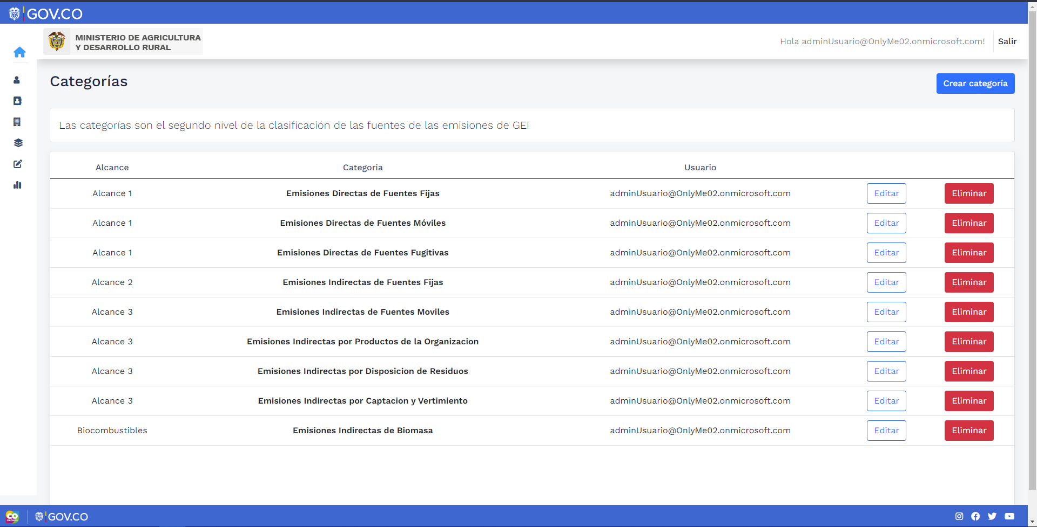

*Ilustración 11: Sección de categorías*

Al presionar el botón “Crear categoría” lleva al usuario a la interfaz para la creación de una categoría y se finaliza la acción al momento de presionar el botón “Crear”. Para la creación de una categoría se necesita los siguientes campos:

* Alcance: Indica a que alcance pertenece la categoría
* Categoría: Indica el nombre de la categoría.

*Ilustración 12: Creación de categoría*

## Módulo de subcategoría

En esta sección del sistema el usuario podrá leer las subcategorías que ya existen en el sistema, también se puede editar o eliminar cada subcategoría presionando los botones correspondientes y finalmente la creación de una subcategoría por medio del botón “Crear subcategoría”.

*Ilustración 13: Sección de subcategorías*

Al presionar el botón “Crear subcategoría” lleva al usuario a la interfaz para la creación de una subcategoría y se finaliza la acción al momento de presionar el botón “Crear”. Para la creación de una subcategoría se necesita los siguientes campos:

* Categoría: Indica a que categoría pertenece la subcategoría.
* Subcategoría: Indica el nombre de la subcategoría.

*Ilustración 14: Creación de subcategoría*

## Módulo de fuentes de emisión

En esta sección del sistema el usuario podrá leer las fuentes de emisión que ya existen en el sistema, también se puede editar o eliminar cada fuente de emisión presionando los botones correspondientes y finalmente la creación de una fuente de emisión por medio del botón “Crear fuente de emisión”.

*Ilustración 15: Sección de fuente de emisión*

Al presionar el botón “Crear fuente de emisión” lleva al usuario a la interfaz para la creación de una fuente de emisión y se finaliza la acción al momento de presionar el botón “Crear”. Para la creación de una fuente de emisión se necesita el siguiente campo:

* Fuente de emisión: Indica el nombre de la fuente de emisión

*Ilustración 16: Creación de fuente de emisión*

## Módulo de configuraciones

En esta sección del sistema el usuario podrá leer las configuraciones, que son las relaciones entre las subcategorías, fuentes de emisión y combustibles, que ya se han realizado en el sistema, también se puede editar o eliminar cada configuración presionando los botones correspondientes y finalmente la creación de una nueva configuración por medio del botón “Crear configuración”.

*Ilustración 17: Sección de configuraciones*

Al presionar el botón “Crear configuración” lleva al usuario a la interfaz para la creación de una configuración y se finaliza la acción al momento de presionar el botón “Crear”. Para la creación de una configuración se necesita los siguientes campos:

* Subcategoría: Indica que subcategoría es la que se va a relacionar
* Fuente de emisión: Indica que fuente de emisión es la que se va a relacionar
* Combustible: Indica que combustible es la que se va a relacionar
* Biocombustible: Indica si la configuración que se esta realizando pertenece a un biocombustible, si este es el caso se habilita los siguientes dos campos
* Configuraciones dependientes: Indica la configuración de biocombustible a que configuración pertenece
* Porcentaje destinado al combustible: Indica cual es el porcentaje del registro de actividad de la configuración dependiente va al registro de actividad del combustible que se está creando.

*Ilustración 18: Creación de configuración*

## Módulo de tipos de actividades

En esta sección del sistema el usuario podrá leer los tipos de actividades que ya se han realizado en el sistema, también se puede editar o eliminar cada tipo de actividad presionando los botones correspondientes y finalmente la creación de un tipo de actividad por medio del botón “Crear tipo de actividad”.

*Ilustración 19: Sección de tipos de actividades*

Al presionar el botón “Crear tipo de actividad” lleva al usuario a la interfaz para la creación de un tipo de actividad y se finaliza la acción al momento de presionar el botón “Crear”. Para crear un tipo de actividad se solicita el siguiente campo:

* Tipo de actividad: Indica el nombre del tipo de actividad.

*Ilustración 20: Creación de un tipo de actividad*

## Módulo de combustibles

En esta sección del sistema el usuario podrá leer los combustibles que ya se han realizado en el sistema, también se puede editar o eliminar cada combustible presionando los botones correspondientes y finalmente la creación de un combustible por medio del botón “Crear combustible”.

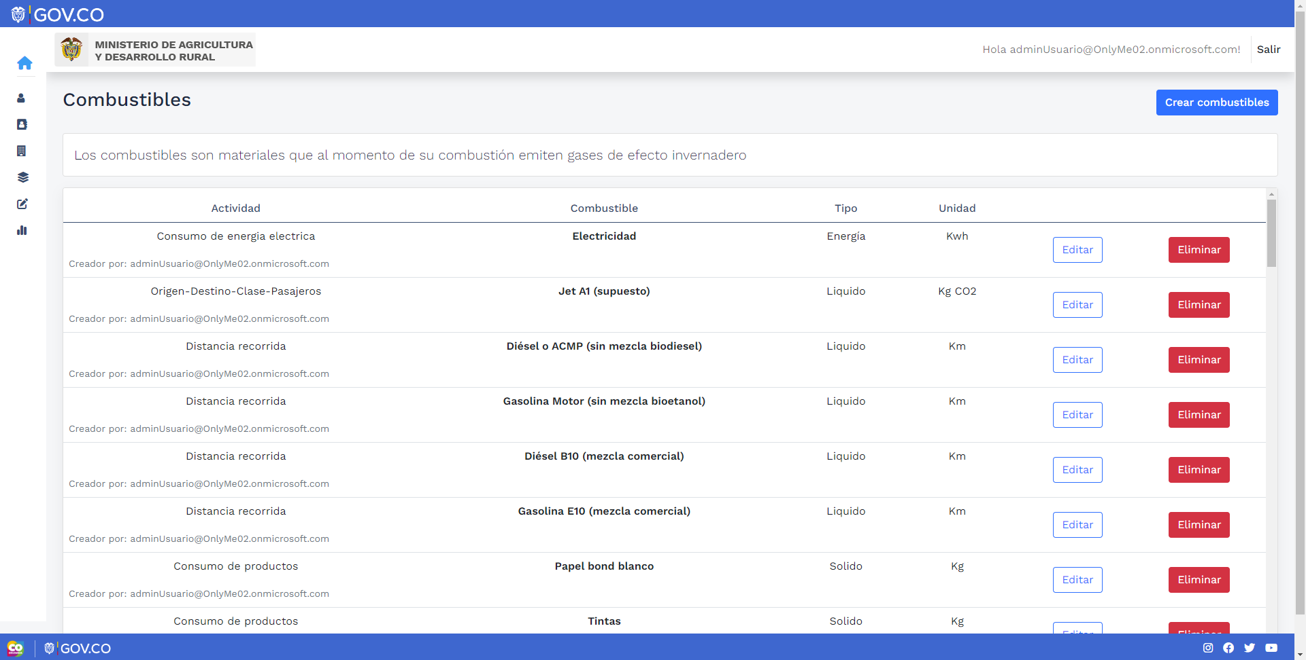

*Ilustración 21: Sección de combustibles*

Al presionar el botón “Crear combustible” lleva al usuario a la interfaz para la creación de un combustible y se finaliza la acción al momento de presionar el botón “Crear”. Para crear un combustible se solicitan los siguientes campos:

* Actividad: Indica a que tipo de actividad pertenece el combustible que se está creando
* Combustible: Indica el nombre del combustible
* Tipo: Indica que tipo de combustible es
* Unidad: Indica que unidades maneja el registro de actividad del combustible que se está creando.

*Ilustración 22: Creación de combustible*

## Módulo de Gases de Efecto Invernadero (GEI)

En esta sección del sistema el usuario podrá leer los GEI que ya se han registrado en el sistema, también se puede editar o eliminar cada GEI presionando los botones correspondientes y finalmente la creación de un GEI por medio del botón “Crear GEI”.

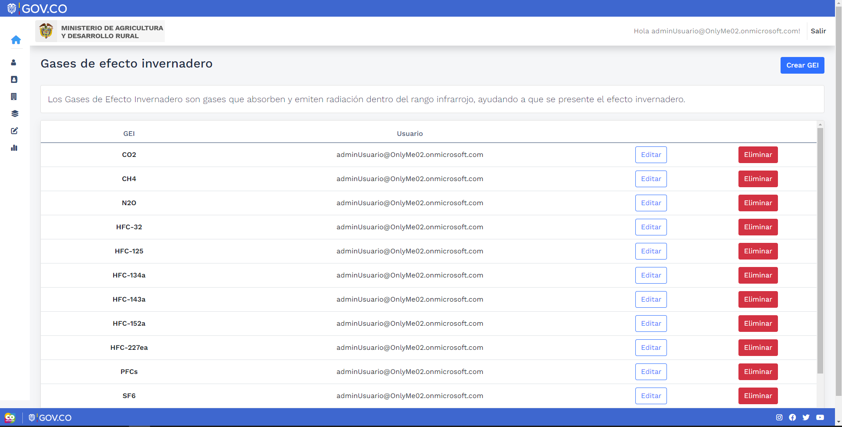

*Ilustración 23: Sección de GEI*

Al presionar el botón “Crear GEI” lleva al usuario a la interfaz para la creación de un GEI y se finaliza la acción al momento de presionar el botón “Crear”. Para la creación de un GEI se necesita el siguiente campo:

* GEI: Indica el nombre del Gas de Efecto Invernadero.

*Ilustración 24: Creación de GEI*

## Módulo de factores de emisión

En esta sección del sistema el usuario podrá leer los factores de emisión que ya se han registrado en el sistema, también se puede editar o eliminar cada factor de emisión presionando los botones correspondientes y finalmente la creación de un factor de emisión por medio del botón “Crear factor de emisión”.

*Ilustración 25: Sección de factores de emisión*

Al presionar el botón “Crear factor de emisión” lleva al usuario a la interfaz para la creación de un factor de emisión y se finaliza la acción al momento de presionar el botón “Crear”. Para crear un factor de emisión se necesitan los siguientes campos:

* Configuración: Indica a que configuración pertenecerá ese factor de emisión
* GEI: Indica a que GEI pertenecerá ese factor de emisión
* Factor de emisión: Indica el valor del factor de emisión de esa configuración para el GEI seleccionado.
* PCG: Indica el PCG de esa configuración para el GEI seleccionado.
* Incertidumbre +: Indica la incertidumbre que tiene el factor de emisión por encima del valor escrito.
* Incertidumbre -: Indica la incertidumbre que tiene el factor de emisión por debajo del valor escrito.

*Ilustración 26: Creación de un factor de emisión*

## Módulo de registros

En esta sección del sistema el usuario podrá hacer los registros de los consumos de los distintos combustibles, para esto el usuario escoge la sede y el año de donde se harán los registros de los consumos y el alcance y la categoría para filtrar los combustibles que se mostraran en la tabla, una vez se muestre los combustibles en la tabla se muestran campos de números por cada mes en cada combustible, en caso de que anteriormente ya se haya hecho un registro de ese combustible para ese mes, año y sede se le mostrara al usuario, dando la oportunidad de que no solo cree nuevos registros sino que también modifique y edite anteriores registros, cuando se dejan campos vacíos, estos campos no se toman para los cálculos de emisiones, por lo tanto, si se desea indicar que no hubo consumo en un mes se debe llenar el campo con un 0, finalmente para que los datos sean guardados se presiona el botón “Guardar cambios”.

*Ilustración 27: Sección de registros*

## Módulo de cierres

En esta sección del sistema el usuario podrá leer los cierres que se han realizado en el sistema, también se puede deshabilitar un cierre que ya se haya generado y finalmente la generación de un cierre por medio del botón “Generar nuevo cierre”.

*Ilustración 28: Sección de cierres*

Al presionar el botón “Generar nuevo cierre” lleva al usuario a la interfaz para la generación de un cierre y se finaliza la acción al momento de presionar el botón “Generar”, al momento de generar el cierre el sistema realiza todos los cálculos para generar los reportes de las emisiones GEI de ese año y sede. Para generar un cierre se solicitan los siguientes campos:

* Sede: Indica la sede a la cual se le hará el cierre.
* Año: Indica el año al cual se le hará el cierre:

*Ilustración 29: Generar cierre*

## Módulo de reportes

En esta sección del sistema el usuario podrá leer los reportes que se han realizado en el sistema, hay que tener en cuenta que estos reportes son reportes embebidos de Power BI, también se puede editar y eliminar un reporte con sus botones correspondientes, estos botones solo se le muestra a las personas con los permisos para realizar esas acciones, también se muestra el botón “Ver reporte” que permite visualizar el reporte y finalmente la creación de un nuevo reporte por medio del botón “Reporte nuevo”, botón que también solo se le muestra a los usuarios con los permisos adecuados.

*Ilustración 30: Sección de reports*

Al presionar el botón “Reporte nuevo” lleva al usuario a la interfaz para la creación de un reporte nuevo y se finaliza la acción al presionar “Crear”. Para crear un reporte se solicitan los siguientes campos:

* Reporte: Indica el nombre del reporte.
* URL: Indica la URL del reporte que genera Power BI para compartir.

*Ilustración 31: Creación de reporte nuevo*

Al presionar el botón “Ver reporte” de un reporte en específico lleva al usuario a la interfaz para la visualización de ese reporte, donde el usuario podrá interactuar con el reporte filtrando las distintas tablas y gráficos que muestre el reporte.

*Ilustración 32: Visualización de un reporte*